Муниципальное бюджетное дошкольное образовательное учреждение
детский сад комбинированного вида № 1 п. Шушенское

Тематический образовательный проект
Старшей группы «Светлячок»
Новогодний калейдоскоп

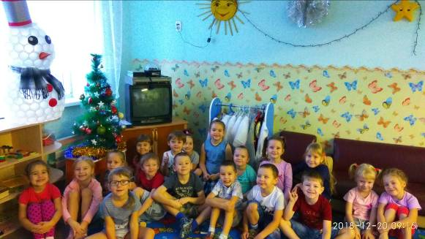
Паспорт проекта:

Вид проекта: познавательно-творческий.

Продолжительность: краткосрочный.

Участники проекта: дети старшей группы «А», родители, воспитатели.

Возраст детей: 5 лет

Подготовила: Фатиева И.В. – воспитатель

п. Шушенское
2018 год
Актуальность: Важное место в данном проекте занимает изучение и сохранение традиций празднования Нового года, что помогает удовлетворить познавательный интерес детей к этому празднику. Проект ориентирован на детей дошкольного возраста и позволяет создать радостную эмоциональную атмосферу в преддверии новогоднего праздника.
Цель проекта: Продолжать расширять знания детей о празднике «Новый год», познакомить с обычаями и традициями, характерными для этого праздника, с его героями и атрибутами. Приобщение детей к народной культуре посредством календарно-обрядовых праздников.
Задачи:
* Формировать представление детей о празднике Новый год, познакомить с традициями празднования Нового года, обычаями встречи новогоднего праздника, его атрибутикой, персонажами.
* Раскрыть возможности и творческие способности детей через разнообразные виды деятельности.
* Побуждать интерес к предполагаемой деятельности.
* Способствовать развитию воображения, внимания, памяти и речи детей.
* Стимулирование естественного процесса развития двигательных способностей и качеств.
*Укреплять взаимосвязь дошкольного учреждения с семьей. Побуждать родителей к совместной творческой деятельности с детьми.
* Создать позитивный настрой в преддверии новогоднего праздника.
Характер взаимодействия:
Взрослый (взрослый-ребенок, взрослый-ребенок-дети, взрослый-дети);
Дети (ребенок-ребенок)
Отношение к себе, миру и другим людям: создать доброжелательный настрой в группе; вызвать положительные эмоции от красоты зимней природы; желание беречь природу; развивать коммуникативные навыки.

Образовательная среда:
- внесение дидактических игр на времена года, иллюстрации времён года
- пополнить групповую библиотеку книгами на новогоднюю тему;
- внесение в уголок изо деятельности раскраски на новогоднюю тему, добавление различных материалов для рисования, размещение на мольбертах бумаги, репродукции картин: В. Васнецов «Снегурочка», В. Суриков «Взятие снежного городка», А. Саврасов «Зимний пейзаж. Иней», Н. Ульянов «Снегири», И. Бородинский «Лес зимой в снегу», материалы для продуктивной деятельности;

- оформление новогодними иллюстрациями группы;
- внесение в центр театрализованной деятельности масок зверей, новогодних колпачков, шапочек различных мастеров, инструментов;
- внесение головных уборов к подвижным играм с правилами;
- внесение дидактических и настольных игр «Наряди елочку»; «Наряд для Деда Мороза», «Собери снежинку», «Собери новогоднюю картинку»; «Найди пять отличий».

Ожидаемые результаты по проекту:
Для детей:
1. расширение кругозора детей;
2. сплочение детского коллектива;
3. развитие индивидуальных творческих способностей дошкольников и интереса к коллективной творческой деятельности;
4. самореализация дошкольников.
Для педагогов:
1. повышение компетентности в области использования современных педагогических технологий в образовательной деятельности;
2. реализация творческого потенциала;
3. самообразование.
Для родителей:
1. оптимизация детско-родительских отношений;
2. повышение уровня вовлеченности родителей в деятельность ДОО.
Продукты проекта
1. организация и создание развивающей предметно – пространственной среды, оформление группы;
2. участие в конкурсе новогодних поделок «Ёлочка», «Мастерская Деда Мороза»;
3. проведение новогоднего праздника.
Роль родителей в реализации проекта:
1. творческое взаимодействие с детьми и воспитателями в тематическом оформлении группы;
2. участие в конкурсе по изготовлению новогодних поделок «Ёлочка», «Мастерская Деда Мороза»;
3. пошив и приобретение новогодних костюмов детям к празднику.
Итоговое мероприятие: вернисаж «Зимняя сказка» (изготовление поделок, рисунков, коллажей), Новогодний утренник.
План проекта:
1. собрать необходимую информацию, используя методическую литературу, интернет – источники;
2. обсудить план работы по проекту с родителями, старшим воспитателем и музыкальным руководителем, инструктором по физической культуре;
3. оформить информационный стенд для родителей о ходе проекта;
4. провести ряд занятий по теме проекта;
5. организовать выставку работ совместного творчества детей и родителей;
6. презентация проекта.

Подготовительный этап
- Создание необходимых условий для реализации проекта.
- Разработка и накопление методических материалов.
- Создание развивающей предметно – пространственной среды.

- Подбор художественной литературы, загадок по теме.
- Разработка мероприятий.
- Подбор аудио – и видеоматериала, материала для продуктивной деятельности, дидактического материала.
- Оформление папок – передвижек для родителей.
- Обсуждение с родителями вопросов, связанных с проведением проекта.
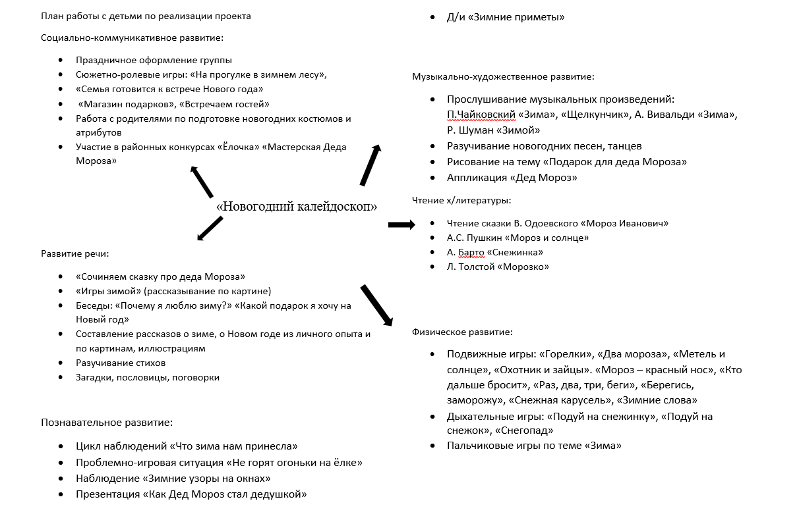

Совместная деятельность педагогических работников, детей и родителей
- Изготовление снежинок из полосок бумаги «Волшебные снежинки».
- Мастер класс для детей старшего возраста «Изготовление новогодних игрушек».
- Игровая программа с детьми младшей группы «Скоро, скоро новый год!»
- Выставка рисунков.

Мероприятия по работе с родителями:
- Информационный стенд о проекте
- Беседы с родителями об участии в проекте
- Участие родителей в поиске информации
- Консультации для родителей «Зимние забавы», «Осторожно гололёд!», «Одежда ребенка на зимней прогулке», «Новый год в разных странах»
- Конкурс семейных новогодних поделок «Альтернатива Ёлочки», «Символ года»
- Организация выставок детских работ
- Подготовка к Новогоднему утреннику
- Подготовка к праздничному оформлению группы «Новогодние украшения из дома»

Заключительный этап.
1. Участие старшей группы в конкурсе новогодних поделок «Ёлочка», «Мастерская Деда Мороза».
2. Новогодний праздник.
4. Обсуждение с детьми результатов проекта, релаксация.
5. Презентация проекта.
6. Распространение в интернет ресурсах.

Беседа с детьми по методу трёх вопросов

Что мы знаем?
Новый год- это праздник (Алина)
- Всем детям Дед Мороз раздаёт подарки (Матвей)
- На праздник приходит Снегурочка, все дети веселятся и танцуют (Настя С.)
- Дед Мороз зажигает огоньки на ёлке (Артём)
- Дед Мороз Делает подарки, игрушки и собирает их в мешок (Матвей, Глеб П., Настя с.)

Что хотим узнать?
Как Дед Мороз делает подарки(Зоя)
- Что делает Дед Мороз, чтобы загорелись огоньки на ёлке (Артём)
- Как Дед Мороз стал дедушкой (Илья)
- Как дед Мороз рисует узоры на окнах (Глеб П)

Что сделать, чтобы узнать?

- Написать письмо Деду Морозу (Тимофей)
- Будем говорить волшебные слова (Настя С.)
- Изготовим игрушки и украсим ими группу (ГлебП.)
-Принесём из дома в группу Ёлку(Соня), огоньки(Алина), звезду (Даша), Дед Мороза (Лиза), Снегурочку(Ярослав), Бусы (НастяС.)

